第２３回東京オープン・ディスクゴルフトーナメント
2012年公式戦第２戦ＪＰＤＧＡエリアブロックトーナメント（ABT）
150オープンクラス大会
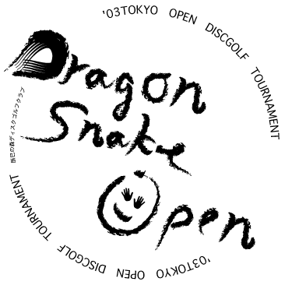
招待選手紹介
＜梶山 能安＞
11日本選手権優勝

＜野中 麻由＞
10東京ｵｰﾌﾟﾝ優勝
11日本選手権優勝

＜実広 泰史＞
10東京ｵｰﾌﾟﾝ優勝
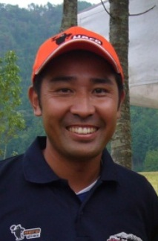
＜菊地 哲也＞
11ﾎﾟｲﾝﾄﾗﾝｷﾝｸﾞ１位


平成２４年４月２１日（土）・２２（日）
会場：東京都江東区辰巳の森海浜公園
主催：日本ディスクゴルフ協会
主管：辰巳の森ディスクゴルフクラブ
後援：東京港埠頭株式会社
辰巳の森海浜公園管理事務所
NPO法人日本フライングディスク協会
協力：遊健会DGC
協賛：(株)ヒーロー
公認：PDGA・JPDGA

＊～＊～＊～＊～＊～＊～＊～＊～＊～＊～＊～＊～＊～＊～＊～＊～＊～＊～＊～＊～
東京では数少ないディスクゴルフの常設ｺｰｽを有するこの公園は、時の経過と共に緑豊かな公園にと変貌を遂げつつあります。常設ｺｰｽはファミリーコースとして、愛好者も年々増加しており、ディスクゴルフの技術習得には格好のｴﾘｱとなっています。今年も、公園側のご尽力により11回目（昨年は震災のため中止）の開催の運びとなりました。駐車場を始め、大会開催のために数々の難題を解決して頂いています。周囲を住宅に囲まれた、ﾃﾞｨｽｸｺﾞﾙﾌｺｰｽとしては珍しい環境の中、今年もチャレンジしてみてはいかがでしょうか。
また、本大会は、日本ディスクゴルフ協会が株式会社ヒーロー様との協賛提携契約の元、大会のクオリティを高めてゆくことを目的に提携し開催される公式戦です。23回を迎える東京オープンに、是非、ご参加下さい。ｽﾀｯﾌ一同心より皆様のご参加をお待ちしております。
辰巳の森ディスクゴルフクラブ 白井一夫
- ～＊～＊～＊～＊～＊～＊～＊～＊～＊～＊～＊～＊～＊～＊～＊～＊～＊～＊～＊～

☆募集クラス ●プロ部門<オープン・レディス・マスター・グランドマスター：2DAY大会>
・3名以上で成立。決勝は各4位タイまで。
・準決勝は、10～36名の場合、全員で行い、36名を超える場合は、参加者の50％までが進出。(３６名を超えた場合、9名以下のクラスの場合は行なわない予定です)
●アマチュア・ジュニア部門<各クラス男･女>
・アドバンス：2DAY大会（年齢を問わず参加可）
・年齢別クラス：1DAY大会
マスター（40歳以上)、GM（50歳以上）、シニア（60歳以上）、
レジェンド（70歳以上）
U19（19歳以下）、U16（16歳以下）、U13（13歳以下）、U10(10歳以下)
※各クラス3名以上で成立。2名以下の場合は上のクラスになります。
※アドバンスのみ2日間大会で決勝までプレイします。

☆募集人員 ●2DAY部門：プロ&アマ（アドバンス） 合計で45名まで
●1DAY部門：アマチュア&ジュニア（各年齢別クラス) 合計で36名まで

☆参加資格 JPDGAのルールとマナーを尊守できる方なら、どなたでも参加できます。

☆参加料 ●2DAYプロ部門 会員6,000円（会員以外8,000円）
●2DAYアマチュア部門 会員5,000円（会員以外7,000円）
●1DAYアマチュア部門 会員3,000円（会員以外5,000円）
●1DAYジュニア部門 会員2,000円（会員以外3,000円）
※会員とはJPDGA（C会員を除く）＆JFDA(A)会員及び協力団体員・クラブ会員です。

☆申込方法 エントリーフォームに必要事項を記入し、郵送かFAXまたはＥ-mailにて下記申込み先までお申し込み下さい。
同時に参加料を、銀行振込、郵便振替、または現金書留でお送り下さい。

☆申込先 〒136－0076 東京都江東区南砂7－2－6－313
辰巳の森ﾃﾞｨｽｸｺﾞﾙﾌｸﾗﾌﾞ 白井一夫
TEL/FAX: 03－3648－0568 E-mail: nkazu@sepia.ocn.ne.jp
銀行振込：りそな銀行九段支店（普通）口座番号274-976645 ｼﾗｲｶｽﾞｵ
郵便振替：記号10120 番号18690921 氏名 白井 一夫

☆申込締切 平成24年4月10日（火）（エントリーと入金の締切り）
- 締切り後の変更、取消しは出来ません。また、定員になり次第締め切ります。
- 定員を超える場合の優先順位はJPDGAホームページに記載の内容とします。
- レイトエントリーは4月17日まで（「6．その他の注意事項」を参照下さい。）

※検印の有無で、特に罰則規定はありませんが、検印の無いディスクを使用した時、そのディスクがオフィシャルにより重量オーバーと認められた場合、失格となることがあります。（重量オーバーのディスクを持っていた場合の対応は、ルール：802-01-D,Eによる。）

１．日程
4月21日(土） 8：30 2DAY部門受付
9：00 2DAY部門プレーヤーズミーティング
9：30 2DAY部門予選1ラウンド（18H）
13：00 2DAY部門予選2ラウンド（18H）
16：30 予選3ラウンド組み合せ発表
4月22日(日） 8:30 1DAY部門受付（2DAYチェック）
8：50 2DAYプロ部門予選3ラウンド（18H）
2DAYアマ部門アドバンス決勝（18H）
9：00 1DAY部門プレイヤーズミーティング
9：30 1DAYアマ部門予選1ラウンド（18H)
12：30 2DAYプロ部門準決勝スタート（9H）
13:00 1DAYアマ部門決勝ラウンド （9H）
14：00 2DAYプロ部門決勝スタート （9H）
16:00 表彰式
※参加人数や天候、進行状況等の都合によりホール数やタイムスケジュール等が変更される
場合がありますので、予めご了承下さい。
※公式練習日は、前日（4/20）、13：30より16：30（安全上、全ホールではありません）まで行なう予定です。※事前の連絡はありません。練習日当日、簡易なコースマップを配布付します。
２．競技方法
2DAY部門 ： 2DAY大会(18Ｈ×3Ｒ＋準決9Ｈ＋決勝9Ｈ＝72Ｈ)
アマアドバンスは3R目が決勝となります。（18H×3R＝54H）
パーティ分けは、1ラウンド目は本部組合せによるプロ・アマミックス。
2，3ラウンド目は成績順によるクラス別でラウンドします。
準決勝は、各クラスとも参加者数によりクラス別に実施します。
（エントリー人数が10～36名の場合は、全員。37名以上の場合は参加者の50％。３６名を超えた場合、9名以下のクラスの場合は実施しない予定です。）
決勝は各クラスとも上位4位タイまでの選手で実施します。
1DAY部門 ： 1DAY大会(18Ｈ＋決勝9Ｈ＝27Ｈ)
1ラウンド目のパーティ分けは本部組合せによるクラスミックス。
2ラウンド目決勝は、全員参加で成績順によるパーティ分けとなります。
（クラス別に実施の予定ですが、参加者数により変更があります）
３．表彰 ： プロ部門は1～4位表彰予定、参加者数の上位10%の選手が獲得予定。
アマ部門は1～3位表彰予定、参加者数の上位10%の選手が獲得予定。
※参加者が9名以下のクラスは2位まで、5名以下の場合は1位までの表彰とします。
４．ルール ： 2011年JPDGAルールの適用となります。
ローカルルールはプレイヤーズミーティングで説明します。必ずご参加下さい。
５．使用ディスク： PDGA及びJPDGA公認の159.9ｇ以下のディスク、ライトディスク及び水に浮くラウンドノーズディスクが使用できます。
６．その他注意事項
- 締切り日以降のエントリーについては、可能かどうかお問合わせの上お申し込み下さい。可能な場合はレイトエントリー代として、1,000円が加算されます。
＜問合わせ先＞
辰巳の森ディスクゴルフクラブ(白井)TEL/FAX 03-3648－0568（22～23時）
メールで質問も可能です。nkazu@sepia.ocn.ne.jp

●ホテルへのお申し込みは各自で行って下さい。
●大会期間中は、常設コースが使用できなくなります。
●大会期間中、水泳の大会と重なる場合があります。車での来園は、出来るだけご遠慮下さい。利用される場合は第二駐車場をご利用下さい。８時過ぎに開きます。
７．イベント ：大会期間中、本部テント前で初心者の無料講習会を実施します。

《会場及び交通情報》
☆会場 都立辰巳の森海浜公園
〒135-0053 東京都江東区辰巳２丁目１番３５号
TEL:03-5569-8672 FAX:03-5569-8673
http://www.tptc.or.jp/
☆駐車場 公園内の駐車場（北東の飛び地）300円/２ｈ。
１ｈ超過毎に100円加算。
☆会場までの交通
・車では、首都高湾岸線新木場出口より5分
・営団地下鉄有楽町線｢辰巳駅｣（出口2番）より徒歩7～8分
・JR京葉線、武蔵野線「新木場駅」下車徒歩15分
・都バスでは、ＪＲ「錦糸町駅」より錦13系統、地下鉄東西線｢門前仲町駅｣より門19系統｢辰巳団地｣下車、徒歩5分
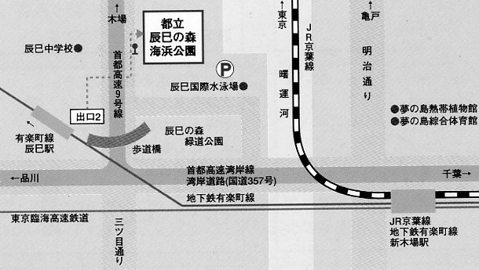
辰巳海浜公園周辺交通マップ
《宿泊情報》
☆宿泊紹介 最寄りのホテル： アバホテル＜東京潮見駅前＞
（オフィシャルホテルではありませんので、各自でお申し込み下さい）
料金：要ネット確認）
・JR京葉線潮見駅下車徒歩2分。
･駐車：先着47台1500円/泊（15：00～翌11：00）
住所：〒135-0052 東京都江東区潮見2-8-6（℡03-5653-8111）
- ホテルから会場へは
･徒歩10～15分で辰巳の森海浜公園（東京辰巳国際水泳場を目標にくると分りやすい）
☆其の他：「ルートイン東京東陽町」（℡03-3649-1211）営団地下鉄東西線東陽町駅下車4分
「ホテルｲｰｽﾄ21東京」（℡03-5683-5683）営団地下鉄東西線東陽町駅下車7分
「東陽町ﾋﾞｽﾀﾎﾃﾙ」（℡03-3699-0333）営団地下鉄東西線東陽町駅下車1分

第23回 東京オープン エントリーフォーム
平成24年 月 日
フリガナ
氏名 年齢 年 月 日生 年齢 歳
ＪＰＤＧＡ＃（ＪＦＤＡ＃） ＰＤＧＡ ＃
住所 〒
都 府
道 県
ＴＥＬ （ ） ＦＡＸ （ ）

＜支払方法＞
□ 銀行振込 □ 現金書留 □ その他( )
□ 郵便振込
入金額 円 入金日 月 日付

＜部門＞ ●プロ部門 □オープン □レディス □マスター □Gマスター
●アマチュア部門 □アドバンス □マスター □Gマスター
□シニア □レジェンド □19歳以下 □16歳以下 □13歳以下 □10歳以下
※□レディースクラス希望（アマチュアクラスの希望者はチェック下さい）

誓 約 書
私は，第23回東京オープン ディスクゴルフトーナメントへの参加にあたり，下記のことを誓
約いたします。
- 私は大会主催者による全ての大会規約，規則，指示に従うことに同意します。
- 私は大会において、インターネット、テレビ、ラジオ、新聞、雑誌などが私を撮影、取材し、それをディスクゴルフ及び大会の報道目的で放送（生中継を含む）又は掲載することに同意します。
●私は私個人の所有品及び競技用具の管理について，一切の責任を持ち，大会主催者に対
してその紛失，破損等の責任を一切問いません。
- 私は大会期間中に発生した事故などの責任を一切大会主催者に問いません。
- 私は気象状態の悪化及び競技環境の不良等により競技日程あるいは競技内容に変更があっても異議を申しません。また大会が成立した場合，参加料の返金を請求しません。

署名 印

